思想：2007以上版本的word文档和excle文档实际上是由若干xml文档构成的压缩包，读写操作通过解析和创建xml文件来实现。

写操作

第一步：生成某些固定的DOM，这些DOM几乎生成后不必再修改。

第二步：根据功能，添加元素构成主要的DOM。

第三步：生成xml文件。

第四步：打包

用压缩工具打开word文档

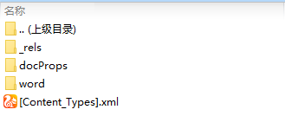

根据xml文件名新建类，继承XXML类

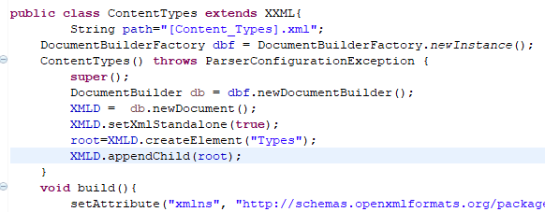

1.path：文件相对路径

2.构造方法：root=XMLD.createElement("Types")创建文档根节点，要修改

3.build方法：必要。功能是给文档添加子节点。setAttribute直接为根节点设置参数。

4.适当使用内部类

5.添加节点示例：

Element dk1=XMLD.createElement("a:dk1");

Element sysClr1=XMLD.createElement("a:sysClr");

sysClr1.setAttribute("val", "windowText");sysClr1.setAttribute("lastClr", "000000");

dk1.appendChild(sysClr1);//为dk1添加子节点sysClr1